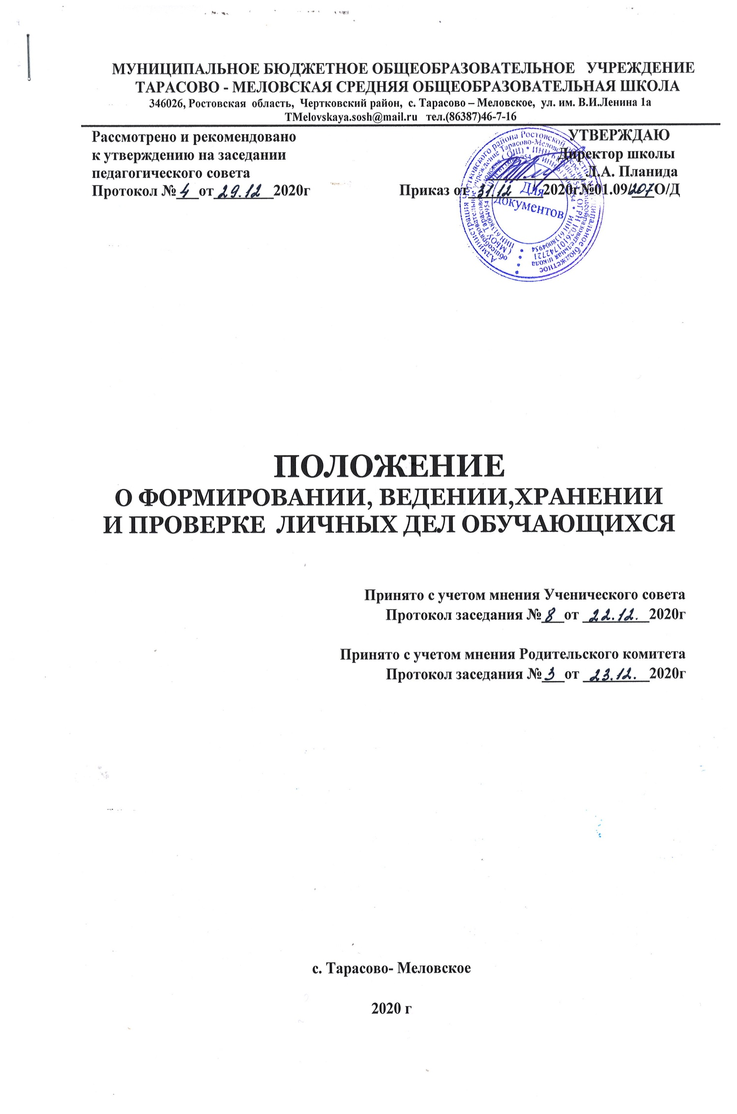1. Общие положения
1.1. Настоящее Положение о формировании, ведении, хранении и проверке
личных дел обучающихся определяет требования по оформлению, заполнению (ведению) и хранению личных дел обучающихся, а также регламентирует этапы и последовательность работы сотрудников МБОУ Тарасово-Меловская СОШ (далее – школа) с личными делами обучающихся.
1.2. Настоящий Порядок разработан в соответствии с:

- Федеральным законом от 29.12.2012 № 273-ФЗ «Об образовании в Российской Федерации»;
- Федеральным законом от 27.07.2006 № 152-ФЗ «О персональных данных»;
- приказом Минобрнауки от 12.03.2014 № 177 «Об утверждении Порядка и условий осуществления перевода обучающихся из одной организации, осуществляющей образовательную деятельность по образовательным программам начального общего, основного общего и среднего общего образования, в другие организации, осуществляющие образовательную деятельность по образовательным программам соответствующих уровня и направленности»;
- приказом Министерства Просвещения Российской Федерации №458 от 02.09.2020г. «Об утверждении порядка приема на обучение по образовательным программам начального общего, основного общего и среднего общего образования»;
1.3. Личное дело обучающегося представляет собой индивидуальную папку, в которой находятся документы или их заверенные копии.
1.4. Личное дело ведется на каждого обучающегося школы с момента его зачисления и до отчисления обучающегося из школы.
1.5. При приеме ребенка в школу заместитель директора по УВР принимает его документы и передает их классному руководителю для дальнейшего формирования личного дела обучающегося согласно настоящему Положению.

2. Порядок формирования личного дела при зачислении обучающегося.
2.1. В личное дело обучающегося вкладывают следующие документы:
- заявление родителей (законных представителей) о приеме с пометкой о том, что они ознакомлены с уставом школы, лицензией, свидетельством об аккредитации общеобразовательными программами и локальными актами школы, регламентирующими организацию и осуществление образовательной деятельности, права и обязанности обучающихся;
- копию свидетельства о рождении ребенка или документа, подтверждающего родство заявителя;
- копию документа о регистрации ребенка по месту жительства или по месту пребывания на закрепленной территории или справка о приеме документов для оформления регистрации по месту жительства (в случае приема на обучение ребенка, проживающего на закрепленной территории, или в случае использования права преимущественного приема на обучение по образовательным программам начального общего образования);
- копию документа, удостоверяющего личность родителя (законного представителя) ребенка или документа, подтверждающего родство заявителя;

- согласие родителей (законных представителей) обучающегося на обработку их персональных данных и персональных данных ребенка;
- аттестат об основном общем образовании установленного образца – при поступлении в 10-11-й классы. В период обучения обучающегося в 10-11-м классах аттестат об основном общем образовании находится в кабинете директора (в сейфе) и выдается на руки после получения учеником среднего общего образования;
- копию документа, подтверждающего право заявителя на пребывание в Российской Федерации, – для иностранных граждан или лиц без гражданства. Иностранные граждане и лица без гражданства все документы представляют на русском языке или вместе с заверенным в установленном порядке переводом на русский язык;
- согласие родителей (законных представителей) на обучение по адаптированной основной общеобразовательной программе на основании заключения психолого-медико-педагогической комиссии – для детей с ограниченными возможностями здоровья (ОВЗ);
- копию заключения психолого-медико-педагогической комиссии (при наличии) для детей с ограниченными возможностями здоровья (ОВЗ);
- копию документа, подтверждающего установление опеки или попечительства (при необходимости);
- иные документы, представленные родителями (законными представителями) по собственной инициативе. Перечень документов, представленных родителями (законными представителями) дополнительно, вносится ими собственноручно в заявление о приеме в школу.
2.2. Родители предоставляют оригиналы документов для снятия копий. Если документы на иностранном языке – то вместе с нотариально заверенным переводом.
2.3. Копии документов заверяются подписью директора школы и печатью.

3. Порядок ведения и хранения личных дел
3.1. Личные дела обучающихся ведутся классными руководителями. Записи в личном деле необходимо вести четко, аккуратно и только синими чернилами. По окончании каждого года под графой «Подпись классного руководителя» проставляется печать школы.
3.2. Личное дело должно иметь номер, соответствующий номеру в алфавитной книге учета обучающихся.
3.3. Личные дела обучающихся каждого класса формируются в одну папку.
3.4. Личные дела располагаются в папке в алфавитном порядке.
3.5. Личное дело должно содержать внутреннюю опись документов .
3.6. В личное дело обучающегося заносятся: общие сведения об ученике, данные о результатах промежуточной и итоговой аттестаций, делается заметка о решении педагогического совета по итогам года.
3.7. Общие сведения об обучающемся корректируются классным руководителем по мере изменения данных.
3.8. В папку личных дел класса классный руководитель вкладывает список класса с указанием фамилии, имени, отчества , даты рождения.
3.9. При исправлении оценки дается пояснение, ставится печать и подпись директора.
3.10. Классный руководитель в течение учебного года заполняет личное дело дважды:
- в начале учебного года уточняет список класса, вносит необходимые изменения, знакомится с личными делами вновь прибывших обучающихся;
- по окончании учебного года проставляет все отметки по предметам в соответствии с учебным планом класса, проставляет количество пропущенных уроков, заверяет все данные печатью и сдает личные дела заместителю директора по УВР;
- в течение учебного года изменения вносятся оперативно по мере поступления.
3.11. По окончании учебного года в личном деле делается запись:
- учителями 1-4-х классов: «Переведен в… класс»;
- классными руководителями 5-8-х, 10-х классов: «Переведен в… класс»;
- классными руководителями 9-х классов: «Окончил 9 класс»;
- классными руководителями 11-х классов: «Окончил 11 класс»;
3.12. Классные руководители проверяют состояние личных дел ежегодно в сентябре и мае текущего года на наличие необходимых документов и их актуальность.

4. Порядок выдачи личных дел обучающихся при выбытии из школы
4.1. Выдача личного дела родителям обучающегося производится после оформления его классным руководителем и проверки заместителем директора по УВР на основании заявления родителей и подтверждения принимающей образовательной организации. После издается приказ об отчислении обучающегося.
4.2. При выдаче личного дела в алфавитную книгу вносится запись о выбытии обучающегося.
4.3. В случаях, когда выбытие оформляется в течение учебного периода, классный руководитель составляет выписку текущих отметок за данный период.
4.4. Если ученик продолжает обучение в школе после 9-го класса, то ведется его прежнее личное дело. Если ученик будет получать среднее общее образование в другой образовательной организации, то личное дело передается в архив, а лицу, получившему основное общее образование, образовательное учреждение выдает аттестат об основном общем образовании.
4.5. Личные дела, не затребованные родителями, передаются в архив школы, где хранятся в течение трех лет со дня выбытия обучающегося из школы.
5. Заключительные положения
5.1. Настоящее Положение о формировании, ведении, хранении и проверке
личных дел обучающихся является локальным нормативным актом.
5.2. Все изменения и дополнения, вносимые в настоящее Положение, оформляются в письменной форме в соответствии действующим законодательством Российской Федерации.
Срок действия документа-до обновления нормативно- правовой базы по данному направлению.

С Положением о формировании, ведении, хранении и проверке личных дел обучающихся ознакомлены:

№ п/п | Ф.И.О. учителя | Подпись
1 | Планида Л.А.
2 | Згоняйко А.Н.
3 | Лебедев А.В.
4 | Потупа Н.Н.
5 | Левченко Т.В.
6 | Пичугина О.П.
7 | Груздова Ол.В.
8 | Груздова Ок.В.
9 | Рахманина Т.А.
10 | Мирская Ж.Ю.
11 | Мороз Е.В.
12 | Бескровная Л.П.
13 | Голомеев В.Н.
14 | Планида А.А.
15 | Горох В.Д.

